Documento de Requisitos
OptimaSys
Versão <1.0> - <Outubro> de <2025>
Ficha Técnica
Equipe Responsável pela Elaboração
Rafael Damaso
Pyetro Augusto
João Vitor Givisiez

Público Alvo
Este manual destina-se a Bibliotecários (gestores) e Membros (Leitores)
Sumário
Visão geral deste documento 1
Glossário, Siglas e Acrogramas 1
Definições e Atributos de Requisitos 2
• Identificação dos Requisitos 2
• Prioridades dos Requisitos 2
Abrangência e sistemas relacionados 1
Relação de usuários do sistema 2
Diagrama de Caso de Uso – Visáo do Usuário 2
2.1 Módulo: Gestão de Acervo (Livros) 1
[RF01] Cadastrar Livro 1
[RF02] Consultar Livro 2
[RF03] Alterar Livro 3
[RF04] Excluir Livro 4
2.2 Módulo: Gestão de Empréstimos 5
[RF05] Realizar Empréstimo 5
[RF06] Consultar Empréstimo 6
[RF07] Registrar Devolução 7
[RF08] Alterar empréstimo 8
2.3 Módulo: Gestão de Usuários 9
[RF09] Realizar Login 9
[RF10] Cadastrar Membro 9
[RF11] Alterar Membro 10
[RF12] Consultar Histórico Pessoal 11
Usabilidade 1
[NF001] Compatibilidade de Navegadores 1
Desempenho 1
[NF001] Tempo de Resposta da Consulta de Acervo 1
Segurança 1
[NF001] Criptografia de Senhas 1
Hardware e software 1
[NF001] Padronização Tecnológica (Backend e Dados) 2
[NF002] Empacotamento em Container 3
[NF003] Implantação em Nuvem e Escalabilidade 4
Visualização da estrutura de Implantação 5

PROTOTIPAÇÃO 1

Introdução
Este documento especifica o sistema OptimaSys, fornecendo aos desenvolvedores as informações necessárias para o projeto e implementação, assim como para a realização dos testes e homologação do sistema.

Visão geral deste documento
Esta introdução fornece as informações necessárias para fazer um bom uso deste documento, explicitando seus objetivos e as convenções que foram adotadas no texto, além de conter uma lista de referências para outros documentos relacionados. As demais seções apresentam a especificação do sistema Optysis e estão organizadas como descrito abaixo.
- Capítulo 2 – Descrição geral do sistema: apresenta uma visão geral do sistema, caracterizando qual é o seu escopo e descrevendo seus usuários.
- Capítulo 3 – Requisitos funcionais (casos de uso): apresenta todos os requisitos funcionais do sistema, descrevendo os fluxos de eventos, prioridades, atores, entradas e saídas de cada caso de uso a ser implementado.
- Capítulo 4 – Requisitos não funcionais: apresenta todos os requisitos não funcionais do sistema, divididos em requisitos de usabilidade, confiabilidade, desempenho, segurança, distribuição, adequação a padrões e requisitos de hardware e software.
- Capítulo 5 – Descrição da interface com o usuário: apresenta desenhos, figuras ou rascunhos de telas do sistema.
- Capítulo 6 – Dicionário de Dados: apresenta a primeira versão do dicionário de dados especificado durante a elicitação de requisitos e prototipação de interface.

Glossário, Siglas e Acrogramas
CRUD Acrónimo para as quatro operações básicas de persistência de dados: Create (Criar), Read (Ler/Consultar), Update (Atualizar) e Delete (Apagar). Esta é a base dos requisitos do Módulo de Livros (RF01-RF04) e Empréstimos (RF05-RF08).
DER Diagrama de Entidade-Relacionamento. A representação visual (diagrama) da estrutura do banco de dados, mostrando as tabelas, colunas e como elas se ligam (Tarefa #14).
FK (Foreign Key) Chave Estrangeira. Um campo numa tabela que se refere à Chave Primária (PK) de outra tabela, criando a ligação entre elas (ex: livro_id na tabela tb_emprestimo).
PK (Primary Key) Chave Primária. O identificador único (ID) de um registo numa tabela de base de dados (ex: id_livro na tabela tb_livro).
RF Requisito Funcional. Descreve uma função ou ação que o sistema deve executar (ex: "RF01 - Cadastrar Livro").
RNF Requisito Não Funcional. Descreve uma qualidade ou restrição do sistema (ex: "RNF01 - Desempenho").

Definições e Atributos de Requisitos

Identificação dos Requisitos
RF é utilizado para identificar Requisitos Funcionais e RNF é utilizado para identificar Requisitos Não Funcionais. Ambas siglas vem acompahada de um número que é o identificador único do requisitos. Por exemplo, o requisito [RF016] indica um requisito funcional de número 16.

Prioridades dos Requisitos
Para estabelecer a prioridade dos requisitos foram adotadas as denominações “essencial”, “importante” e “desejável”.
- Essencial é o requisito sem o qual o sistema não entra em funcionamento. Requisitos essenciais são requisitos imprescindíveis, que têm que ser implementados impreterivelmente.
- Importante é o requisito sem o qual o sistema entra em funcionamento, mas de forma não satisfatória. Requisitos importantes devem ser implementados, mas, se não forem, o sistema poderá ser implantado e usado mesmo assim.
- Desejável é o requisito que não compromete as funcionalidades básicas do sistema, isto é, o sistema pode funcionar de forma satisfatória sem ele. Requisitos desejáveis são requisitos que podem ser deixados para versões posteriores do sistema, caso não haja tempo hábil para implementá-los na versão que está sendo especificada.

Capítulo


Descrição geral do sistema
O objetivo principal deste sistema é desenvolver uma aplicação web moderna para o gerenciamento de uma biblioteca, substituindo processos manuais ou sistemas legados por uma solução centralizada, ágil e de fácil utilização. O propósito é otimizar as rotinas de trabalho dos bibliotecários e oferecer maior transparência aos membros (leitores) sobre o acervo e seu histórico.
O sistema é composto pelos seguintes módulos principais:
- Gestão de Acervo: (CRUD de Livros)
- Gestão de Membros: (CRUD de Leitores)
- Gestão de Empréstimos: (Realização de empréstimos e devoluções)
- Autenticação: (Controle de acesso por perfis de Bibliotecário e Membro)
A arquitetura do sistema segue um modelo Cliente-Servidor (Client-Server). O sistema é uma aplicação web acessada via Internet, com um front-end (cliente) desenvolvido em React que consome uma API RESTful desenvolvida em Java/Spring Boot (servidor). O banco de dados utilizado para persistência dos dados é o PostgreSQL.

Abrangência e sistemas relacionados
O escopo deste projeto (abrangência) cobre as funcionalidades essenciais para a operação diária de uma biblioteca, conforme detalhado no Capítulo 2 (Requisitos Funcionais) deste documento. As principais funcionalidades que o sistema irá fazer incluem:
- Gestão completa do Acervo (cadastrar, consultar, alterar e excluir livros).
- Gestão completa de Membros (cadastrar, consultar e alterar membros).
- Gestão completa de Empréstimos (realizar empréstimos e registrar devoluções).
- Autenticação de usuários e distinção de acesso por perfis (Bibliotecário e Membro).

Escopo Negativo
Para esta versão do projeto (V1.0), as seguintes funcionalidades não serão contempladas:
- Sistema de gestão de multas financeiras por atraso.
- Funcionalidade de reserva de livros (fila de espera).
- Integração com sistemas de pagamento ou catálogos externos de editoras.

Sistemas Relacionados
O sistema é independente e totalmente autocontido. Para o escopo deste projeto, não há interação ou dependência de outros sistemas de software para o seu funcionamento.

Relação de usuários do sistema
Foram identificados dois perfis de usuários principais para o Sistema de Gerenciamento de Biblioteca, denominados Bibliotecário e Membro, abaixo detalhados.
- Bibliotecário
O Bibliotecário é o funcionário responsável pela administração e operação do sistema. Este perfil possui as permissões necessárias para executar as tarefas de gestão de acervo (CRUD de Livros), gestão de membros (CRUD de Membros), e o gerenciamento completo do ciclo de empréstimos (realizar empréstimo e registrar devolução).
- Membro
O Membro (ou Leitor) é o utilizador final do sistema. Após autenticar-se, este perfil possui permissão para consultar o acervo de livros e verificar o seu próprio histórico de empréstimos (ativos e passados).

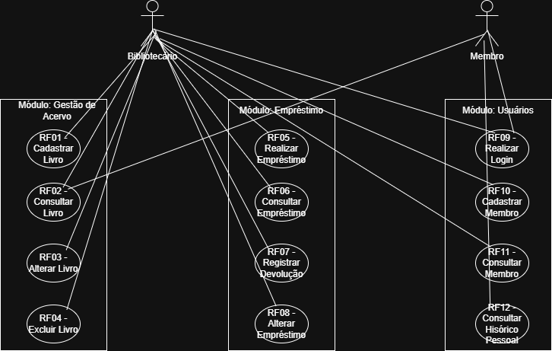
Diagrama de Caso de Uso e de Classes – Visáo do Usuário

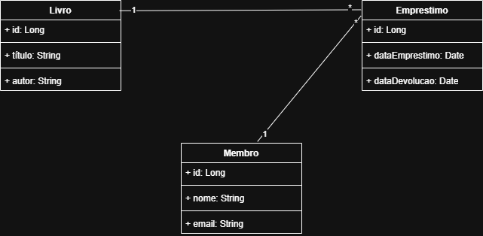
Capítulo


Requisitos funcionais (casos de uso)

2.1 Módulo: Gestão de Acervo (Livros)
[RF01] Cadastrar Livro
RF 01 | Realizar o cadastro de um livro.
Prioridade: | ( x ) Essencial ( ) Importante ( ) Desejável
Atores: | Bibliotecário.
Resumo: | Permite ao bibliotecário cadastrar um novo livro no acervo do sistema.
Pré-condição: | 1. O Bibliotecário deve estar logado no sistema (RF09 - Realizar Login).
Pós-condição: | 1. Um novo registro de livro é salvo no banco de dados.
Interfaces: | I_GestaoLivros
Fluxo principal: | Usuário:  1. O Bibliotecário clica no botão "Novo Livro".  3. O Bibliotecário preenche os campos (Título, Autor, ISBN, etc.).  4. O Bibliotecário clica no botão "Salvar". | Sistema:  2. O sistema exibe o formulário de cadastro de livro.  5. O sistema valida os dados (RN-01).  6. O sistema salva o novo livro no banco de dados.  7. O sistema exibe a mensagem "Livro cadastrado com sucesso" e limpa o formulário.
Fluxo alternativo: | Usuário: | Sistema:  FA-01: Campos obrigatórios não preenchidos:  1. No passo 5, se o campo "Título" estiver vazio.  2. O sistema exibe uma mensagem de erro ("O campo Título é obrigatório").  3. O sistema permanece na tela de cadastro.  FA-02: ISBN duplicado:  1. No passo 5, se o ISBN informado já existir (RN-02).  2. O sistema exibe uma mensagem de erro ("ISBN já cadastrado.").  3. O sistema permanece na tela de cadastro.
Regras de Negócio: | RN-01: O campo "Título" é de preenchimento obrigatório.  RN-02: O campo "ISBN" deve ser único no sistema.

[RF02] Consultar Livro
RF 02 | Realizar consulta de um livro.
Prioridade: | ( x ) Essencial ( ) Importante ( ) Desejável
Atores: | Bibliotecário, Membro
Resumo: | Permite ao utilizador consultar os livros do acervo, filtrando por título ou autor.
Pré-condição: | 1. O utilizador (Bibliotecário ou Membro) deve estar logado no sistema (RF09).
Pós-condição: | 1. O sistema exibe a lista de livros que correspondem à busca.
Interfaces: | I_GestaoLivros
Fluxo principal: | Usuário:  1. O utilizador acede à página "Consultar Acervo".  3. O utilizador digita um termo no campo "Buscar" (ex: "Java"). | Sistema:  2. O sistema exibe a lista de todos os livros.  4. O sistema filtra e exibe em tempo real apenas os livros que contêm o termo no Título ou Autor.
Fluxo alternativo: | Usuário: | Sistema:  FA-01: Nenhum livro encontrado:  1. No passo 4, se nenhum livro corresponder à busca.  2. O sistema exibe a mensagem "Nenhum livro encontrado".  3. O sistema permanece na tela de busca.
Regras de Negócio: | N/A

[RF03] Alterar Livro
RF 03 | Realizar alteração de um livro.
Prioridade: | ( x ) Essencial ( ) Importante ( ) Desejável
Atores: | Bibliotecário.
Resumo: | Permite ao bibliotecário alterar os dados de um livro já cadastrado.
Pré-condição: | 1. O Bibliotecário deve estar logado no sistema (RF09).
Pós-condição: | 1. Os dados do livro são atualizados no banco de dados.
I_GestaoLivros | I_GestaoLivros
Fluxo principal: | Usuário:  1. O Bibliotecário consulta o livro (RF02).  2. O Bibliotecário clica no botão "Editar" referente ao livro.  4. O Bibliotecário modifica os campos desejados.  5. O Bibliotecário clica no botão "Salvar Alterações". | Sistema:  3. O sistema exibe o formulário de alteração com os dados do livro preenchidos.  6. O sistema valida os dados (RN-01, RN-02).  7. O sistema atualiza o livro no banco de dados.  8. 8. O sistema exibe a mensagem "Livro alterado com sucesso".
Fluxo alternativo: | Usuário: | Sistema:  FA-01: Campos obrigatórios não preenchidos (Idêntico ao FA-01 do RF01)  FA-02: ISBN duplicado (Idêntico ao FA-02 do RF01)
Regras de Negócio: | RN-01: (Idêntica ao RF01)  RN-02: (Idêntica ao RF01, mas deve permitir o ISBN do próprio livro que está a ser editado).

[RF04] Excluir Livro
RF 04 | Realizar exclusão de um livro.
Prioridade: | ( x ) Essencial ( ) Importante ( ) Desejável
Atores: | Bibliotecário.
Resumo: | Permite ao bibliotecário excluir (remover logicamente) um livro do acervo.
Pré-condição: | 1. O Bibliotecário deve estar logado no sistema (RF09).
Pós-condição: | 1. O livro é marcado como excluído ou removido do banco de dados.
Interfaces: | I_GestaoLivros
Fluxo principal: | Aluno:  1. O Bibliotecário consulta o livro (RF02).  2. O Bibliotecário clica no botão "Excluir" referente ao livro.  4. O Bibliotecário clica em "Confirmar". | Sistema:  3. O sistema exibe uma mensagem de confirmação: "Deseja realmente excluir este livro?".  5. O sistema verifica se o livro pode ser excluído (RN-03).  6. O sistema remove o livro do banco de dados.  7. O sistema exibe a mensagem "Livro excluído com sucesso".
Fluxo alternativo: | Aluno: | Sistema:  FA-01: Exclusão cancelada:  1. No passo 4, o Bibliotecário clica em "Cancelar".  2. O sistema fecha a mensagem de confirmação.  3. O sistema continua na tela de Livros.  FA-02: Livro com empréstimo ativo:  1. No passo 5, o sistema deteta que o livro está emprestado (RN-03).  2. O sistema exibe a mensagem "Não é possível excluir um livro que possui empréstimos ativos."  3. O sistema continua na tela de livros.
Regras de Negócio: | RN-03: O sistema não deve permitir a exclusão de um livro que esteja vinculado a um empréstimo ativo.

2.2 Módulo: Gestão de Empréstimos
[RF05] Realizar Empréstimo
RF 05 | Realizar o empréstimo de um livro.
Prioridade: | ( x ) Essencial ( ) Importante ( ) Desejável
Atores: | Bibliotecário.
Resumo: | Permite ao bibliotecário registar um novo empréstimo, vinculando um Membro a um Livro e criando um registo na tabela Empréstimos. (CRUD de 3+ tabelas).
Pré-condição: | 1. O Bibliotecário deve estar logado no sistema (RF09).
Pós-condição: | 1. Um novo registo é criado na tabela tb_emprestimo.
Interfaces: | Protótipo a ser definido (fora do escopo da Sprint 2)
Fluxo principal: | Usuário:  1. O Bibliotecário acede à página "Realizar Empréstimo".  2. O Bibliotecário pesquisa e seleciona o Membro (ex: pelo CPF).  4. O Bibliotecário pesquisa e seleciona o Livro (ex: pelo ISBN).  6. O Bibliotecário clica em "Confirmar Empréstimo". | Sistema:  3. O sistema valida o Membro (RN-04).  5. O sistema valida o Livro (RN-05).  7. O sistema salva o novo registo na tabela tb_emprestimo (ligando Membro e Livro).  8. O sistema atualiza o status do Livro para "Emprestado".  9. O sistema exibe a mensagem "Empréstimo realizado com sucesso".
Fluxo alternativo: | Usuário: | Sistema:  FA-01: Membro com pendências:  1. No passo 3, se o Membro selecionado tiver empréstimos atrasados (RN-04).  2. O sistema exibe a mensagem "Membro possui pendências. Empréstimo bloqueado."  3. O sistema continua na tela de empréstimos  FA-02: Livro indisponível:  1. No passo 5, se o Livro selecionado já estiver com status "Emprestado" (RN-05).  2. O sistema exibe a mensagem "Livro indisponível para empréstimo."  3. O sistema continua na tela de empréstimos
Regras de Negócio: | RN-04: Um Membro não pode realizar um novo empréstimo se possuir devoluções em atraso.  RN-05: Um Livro só pode ser emprestado se o seu status for "Disponível".

[RF06] Consultar Empréstimo
RF 06 | Realizar consulta de um empréstimo.
Prioridade: | ( ) Essencial ( x ) Importante ( ) Desejável
Atores: | Bibliotecário.
Resumo: | Permite ao bibliotecário consultar todos os empréstimos do sistema (ativos, atrasados, concluídos).
Pré-condição: | 1. O Bibliotecário deve estar logado no sistema (RF09).
Pós-condição: | 1. O sistema exibe a lista de empréstimos.
Interfaces: | Protótipo a ser definido (fora do escopo da Sprint 2)
Fluxo principal: | Usuário:  1. O Bibliotecário acede à página "Gerir Empréstimos".  3. O Bibliotecário pode filtrar a lista (ex: "Apenas Atrasados"). | Sistema:  2. O sistema exibe uma lista de todos os empréstimos, mostrando o nome do Livro, nome do Membro, data de empréstimo e data de devolução.
Fluxo alternativo: | Usuário: | Sistema:
Regras de Negócio: | N/A

[RF07] Registrar Devolução
RF 07 | Registrar devolução de um livro.
Prioridade: | ( x ) Essencial ( ) Importante ( ) Desejável
Atores: | Bibliotecário.
Resumo: | Permite ao bibliotecário marcar um empréstimo ativo como "Devolvido".
Pré-condição: | 1. O Bibliotecário deve estar logado no sistema (RF09).
Pós-condição: | 1. O registo do empréstimo é atualizado com a data de devolução.  2. O status do Livro é alterado para "Disponível".
Interfaces: | Protótipo a ser definido (fora do escopo da Sprint 2)
Fluxo principal: | Usuário:  1. O Bibliotecário consulta o empréstimo ativo (RF06).  2. O Bibliotecário clica no botão "Registrar Devolução" referente ao empréstimo.  4. O Bibliotecário clica em "Confirmar". | Sistema:  3. O sistema exibe uma confirmação.  6. O sistema atualiza o status do Livro (vinculado ao empréstimo) para "Disponível".  7. O sistema exibe a mensagem "Devolução registrada com sucesso".
Fluxo alternativo: | Usuário: | Sistema:  FA-01: Devolução em atraso:  1. No passo 5, se a data atual for posterior à data prevista de devolução.  2. O sistema regista a devolução e marca a pendência do Membro (RN-04).
Regras de Negócio: | (RN-04) (Definida no RF05)

[RF08] Alterar empréstimo
RF 08 | Realizar alteração de empréstimo.
Prioridade: | ( ) Essencial ( ) Importante ( x ) Desejável
Atores: | Bibliotecário.
Resumo: | Permite ao bibliotecário alterar um empréstimo (ex: renovar o prazo de devolução).
Pré-condição: | 1. O Bibliotecário deve estar logado no sistema (RF09).
Pós-condição: | 1. A data de devolução do empréstimo é atualizada.
Interfaces: | Protótipo a ser definido (fora do escopo da Sprint 2)
Fluxo principal: | Usuário:  1. O Bibliotecário consulta o empréstimo ativo (RF06).  2. O Bibliotecário clica no botão "Alterar/Renovar".  4. O Bibliotecário seleciona a nova data e clica em "Salvar". | Sistema:  3. O sistema exibe um campo para a nova data de devolução.  5. O sistema atualiza o registo de empréstimo.
Fluxo alternativo: | Usuário: | Sistema:
Regras de Negócio: | N/A

2.3 Módulo: Gestão de Usuários
[RF09] Realizar Login
RF 09 | Realizar login no sistema.
Prioridade: | ( x ) Essencial ( ) Importante ( ) Desejável
Atores: | Bibliotecário, Membro
Resumo: | Permite que um utilizador (Bibliotecário ou Membro) se autentique no sistema para aceder às áreas restritas.
Pré-condição: | 1. O utilizador deve possuir um cadastro (email e senha) no sistema.
Pós-condição: | 1. O sistema cria uma sessão para o utilizador.  2. O utilizador é redirecionado para a sua página inicial.
Interfaces: | I_Login
Fluxo principal: | Usuário:  1. O utilizador acede à página de Login.  2. O utilizador informa seu email e senha.  3. O utilizador clica em "Entrar". | Sistema:  4. O sistema valida as credenciais (RN-07).  5. O sistema identifica o perfil do utilizador (Bibliotecário ou Membro).  6. O sistema cria a sessão (ou token JWT) e redireciona o utilizador.
Fluxo alternativo: | Usuário: | Sistema:  FA-01: Credenciais inválidas:  1. No passo 4, se o email ou a senha estiverem incorretos (RN-07).  2. O sistema exibe a mensagem "Email ou senha inválidos."  3. O sistema permanece na página de Login.
Regras de Negócio: | RN-07: As credenciais fornecidas devem corresponder a um utilizador ativo no banco de dados. (A senha deve ser verificada usando criptografia - RNF03).

[RF10] Cadastrar Membro
RF 10 | Cadastrar membro no sistema.
Prioridade: | ( x ) Essencial ( ) Importante ( ) Desejável
Atores: | Bibliotecário.
Resumo: | Permite ao bibliotecário cadastrar um novo Membro (leitor) no sistema.
Pré-condição: | 1. O Bibliotecário deve estar logado no sistema (RF09).
Pós-condição: | 1. Um novo registo de Membro é salvo no banco de dados.
Interfaces: | Protótipo a ser definido (fora do escopo da Sprint 2)
Fluxo principal: | Usuário:  1. O Bibliotecário acede à página "Gerir Membros" e clica em "Novo Membro".  3. O Bibliotecário preenche os campos e define uma senha inicial.  4. O Bibliotecário clica em "Salvar". | Sistema:  2. O sistema exibe o formulário de cadastro (Nome, Email, CPF, etc.).  5. O sistema valida os dados (RN-08).  6. O sistema salva o novo Membro no banco de dados.  7. O sistema exibe a mensagem "Membro cadastrado com sucesso".
Fluxo alternativo: | Usuário: | Sistema:  FA-01: Email duplicado:  1. No passo 5, se o Email ou CPF já existirem (RN-08).  2. O sistema exibe a mensagem "Email ou CPF já cadastrado."  3. O sistema permanece na tela de login.
Regras de Negócio: | RN-08: O Email e o CPF do Membro devem ser únicos no sistema.

[RF11] Alterar Membro
RF 11 | Alterar dados de um membro.
Prioridade: | ( ) Essencial ( x ) Importante ( ) Desejável
Atores: | Bibliotecário.
Resumo: | Permite ao bibliotecário alterar os dados de um Membro (ex: resetar senha, atualizar email).
Pré-condição: | 1. O Bibliotecário deve estar logado no sistema (RF09).
Pós-condição: | 1. Os dados do Membro são atualizados.
Interfaces: | Protótipo a ser definido (fora do escopo da Sprint 2)
Fluxo principal: | Usuário:  1. O Bibliotecário consulta o Membro (RF10) e clica em "Editar".  3. O Bibliotecário altera os dados e clica em "Salvar Alterações". | Sistema:  2. O sistema exibe o formulário com os dados do Membro.  4. O sistema valida (RN-08) e salva os dados.
Fluxo alternativo: | Usuário: | Sistema:  FA-01: Email duplicado (Idêntico ao FA-01 do RF10)
Regras de Negócio: | RN-08: (Idêntica ao RF10)

[RF12] Consultar Histórico Pessoal
RF 12 | Realizar consulta de histórico pessoal.
Prioridade: | ( ) Essencial ( x ) Importante ( ) Desejável
Atores: | Membro.
Resumo: | Permite ao Membro (leitor) consultar o seu próprio histórico de empréstimos (ativos e passados).
Pré-condição: | 1. O Membro deve estar logado no sistema (RF09).
Pós-condição: | 1. O sistema exibe a lista de empréstimos do utilizador logado.
Interfaces: | Protótipo a ser definido (fora do escopo da Sprint 2)
Fluxo principal: | Usuário:  1. O Membro clica no link "Meu Histórico" (no seu painel). | Sistema:  2. O sistema busca no banco de dados todos os empréstimos (RF06) onde o id_membro é igual ao do utilizador logado.  3. O sistema exibe a lista (Livro, Data de Empréstimo, Data de Devolução).
Fluxo alternativo: | Usuário: | Sistema:  FA-01: Nenhum histórico:  1. No passo 2, se o Membro não tiver empréstimos.  2. O sistema exibe a mensagem "Você ainda não possui empréstimos."  3. O sistema permanece na página do histórico.
Regras de Negócio: | N/A

Capítulo


Requisitos não funcionais

Usabilidade
Esta seção descreve os requisitos não funcionais associados à facilidade de uso da interface com o usuário...
[NF001] Compatibilidade de Navegadores
O sistema deve ser compatível e renderizado corretamente nas versões mais recentes dos navegadores Google Chrome (versão 100+) e Mozilla Firefox (versão 100+).
Prioridade: | ◻ | Essencial | ◻ | Importante | ◻ | Desejável

Desempenho
Esta seção descreve os requisitos não funcionais associados à eficiência, uso de recursos e tempo de resposta do sistema.
[NF001] Tempo de Resposta da Consulta de Acervo
[RNF01] Tempo de Processamento da API (Backend) O tempo de processamento da requisição no servidor (Back-end Spring Boot) para a consulta de livros (RF02) deve ser inferior a 3 (três) segundos, considerando uma massa de dados de até 10.000 registros no banco, desconsiderando a latência de rede do cliente.
Prioridade: | ◻ | Essencial | ◻ | Importante | ◻ | Desejável

Segurança
Esta seção descreve os requisitos não funcionais associados à integridade, privacidade e autenticidade dos dados do sistema.
[NF001] Criptografia de Senhas
[RNF03] Criptografia na Persistência (Banco de Dados) O serviço de autenticação deve garantir que, ao persistir dados na tabela de usuários do PostgreSQL, a senha nunca seja salva em texto plano, dependendo do algoritmo BCrypt (implementado via Spring Security) para a cifragem.
Prioridade: | ◻ | Essencial | ◻ | Importante | ◻ | Desejável

Hardware e software
Esta seção descreve os requisitos não funcionais associados ao hardware e software usados para desenvolver ou para executar o sistema.

[NF001] Padronização Tecnológica (Backend e Banco)
O módulo de back-end deve ser desenvolvido utilizando a linguagem Java (versão 17 ou superior) e o framework Spring Boot 3. A persistência de dados deve ser feita no SGBD PostgreSQL.
Prioridade: | ◻ | Essencial | ◻ | Importante | ◻ | Desejável

[NF002] Empacotamento em Container
O sistema deve ser empacotado como um Container Docker para garantir o isolamento do ambiente e a portabilidade entre os ambientes de desenvolvimento, teste e produção.
Prioridade: | ◻ | Essencial | ◻ | Importante | ◻ | Desejável

[NF003] Implantação em Nuvem e Escalabilidade
O sistema deve ser implantado utilizando um Provedor de Nuvem(Ex: AWS ou Google Cloud) e serviços gerenciados de contêineres (Ex: AWS ECS/Cloud Run) para garantir escalabilidade horizontal e alta disponibilidade.
Prioridade: | ◻ | Essencial | ◻ | Importante | ◻ | Desejável

Visualização da Infraestrutura de Implantação
Abaixo apresentamos o Diagrama de Implantação (UML) que ilustra a topologia física adotada para atender aos requisitos acima (NF002 e NF003):

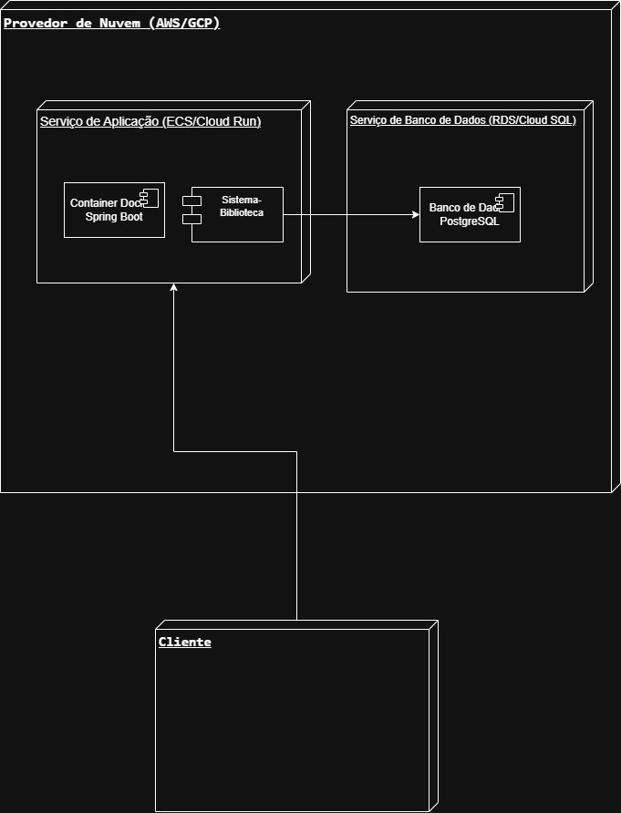

Tabela de Componentes da Infraestrutura:
| Componente | Tecnologia | Função |
Node Servidor (Serviço de Nuvem (App Service)): Hospeda o ambiente de execução dos contêineres.
Artefato (Container Docker): Empacota o Spring Boot e a JVM, garantindo portabilidade.
Banco de Dados (PostgreSQL (DBaaS)): Serviço gerenciado de banco de dados externo à aplicação.
Capítulo


Descrição da interface com o usuário

Neste documento, adota-se “I_” para indicar uma interface, “IE_” para indicar uma interface com mensagem de erro e “IS_” para identicar uma interface com mensagem de sucesso. Assim, a interface de login do sistema é nomeada como “I_Login”. A interface de erro do login para um username inválido e uma senha inválida é nomeada respectivamente como “IE_LoginUsername” e “IE_LoginSenhaInválida”. Segue abaixo o link do projeto na plataforma do Figma:
https://www.figma.com/design/wm6bvrK6wjZXvNBQ44x05I/Sem-t%C3%ADtulo?node-id=0-1&t=ISf3Dob6hiW6Y0BN-1
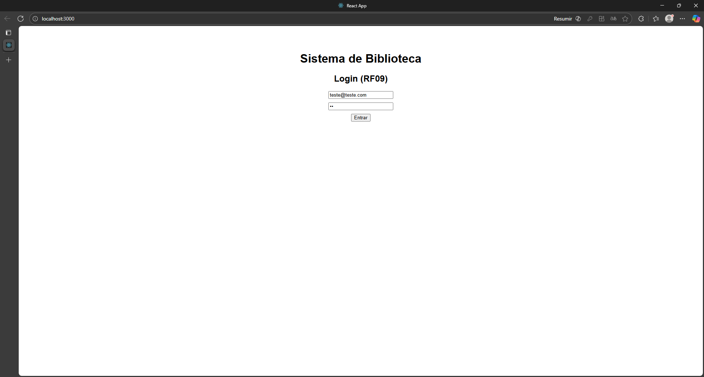
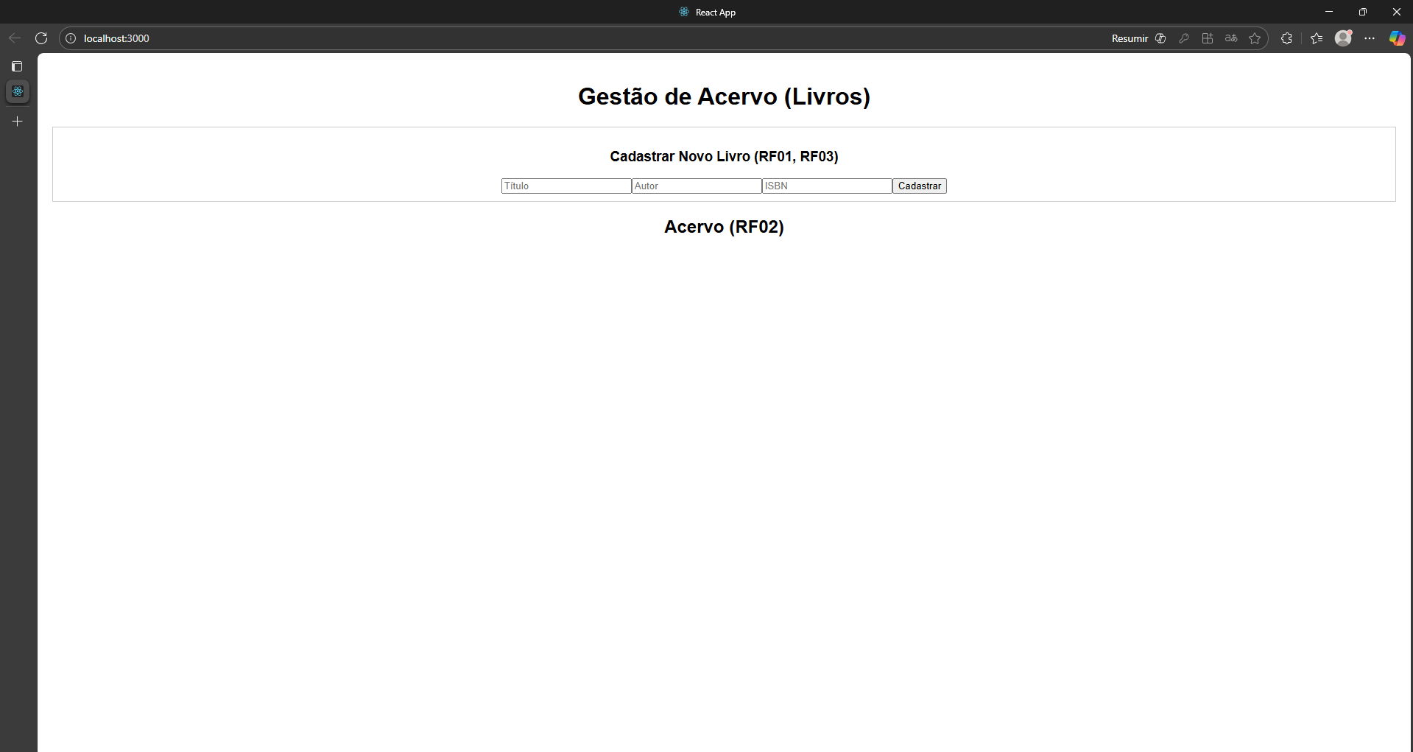

PROTOTIPAÇÃO
O protótipo foi implementado diretamente em React, conforme recomendação (Tarefa #10). Os printscreens das telas (I_Login, I_GestaoLivros) e o Mapa de Navegação estão disponíveis no Capítulo 4 deste documento. O código-fonte do protótipo encontra-se no repositório, na pasta /front-end.


Capítulo

Dicionário de Dados
5.1 Entidade: tb_livro
Descrição: Armazena as informações de cada livro no acervo. (RF01-RF04)
Nome do Campo | Tipo (Formato) | Restrições (Validação) | Descrição
id_livro | BIGINT / SERIAL | PK (Chave Primária), Auto-incremento | Identificador único do livro.
titulo | VARCHAR(255) | Não Nulo | Título principal do livro.
autor | VARCHAR(150) | Não Nulo | Nome do autor principal.
isbn | VARCHAR(13) | Único | Código ISBN (conforme RN-02).

5.2 Entidade: tb_membro
Descrição: Armazena os dados dos utilizadores (leitores) da biblioteca.
Nome do Campo | Tipo (Formato) | Restrições (Validação) | Descrição
id_membro | BIGINT / SERIAL | PK (Chave Primária), Auto-incremento | Identificador único do membro.
nome | VARCHAR(100) | Não Nulo | Nome completo do membro.
email | VARCHAR(100) | Não Nulo, Único | Email para login e contato (RN-08).
senha | VARCHAR(100) | Não Nulo, Único | Senha criptografada (RNF03).
cpf | VARCHAR(11) | Único | CPF do membro (RN-08).

5.3 Entidade: tb_emprestimo
Descrição: Armazena os dados dos utilizadores (leitores) da biblioteca.
Nome do Campo | Tipo (Formato) | Restrições (Validação) | Descrição
id_emprestimo | BIGINT / SERIAL | PK (Chave Primária), Auto-incremento | Identificador único do empréstimo.
data_emprestimo | TIMESTAMP | Não Nulo | Data e hora em que o empréstimo foi realizado.
data_devolucao_prevista | TIMESTAMP | Não Nulo | Data limite para a devolução do livro.
data_devolucao_real | TIMESTAMP | Nulo (preenchido na devolução) | Data em que o livro foi devolvido (RF07).
id_livro | BIGINT | Não Nulo, FK (tb_livro) | Chave estrangeira que aponta para o livro emprestado.
id_membro | BIGINT | Não Nulo, FK (tb_membro) | Chave estrangeira que aponta para o membro que pegou o livro.

